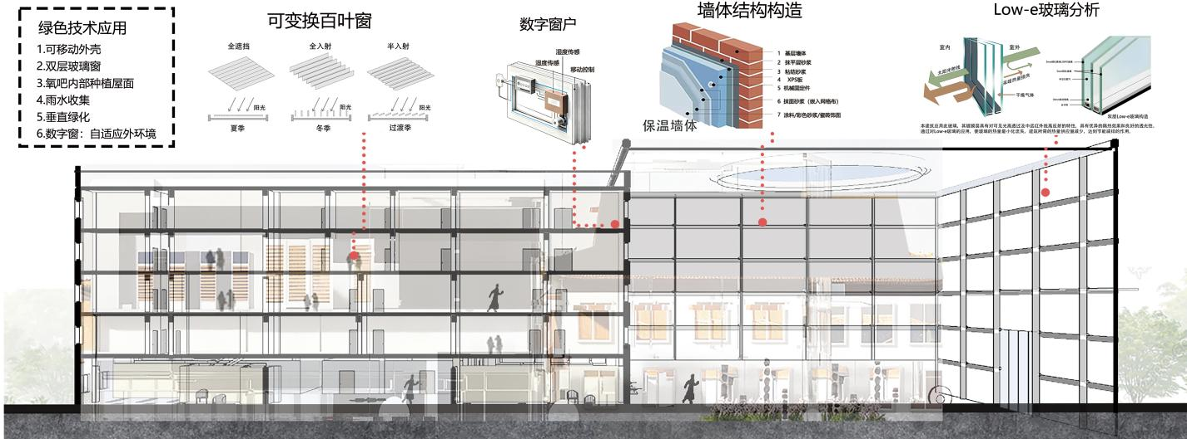
一、可移动外壳的融入措施
1. 结构适配：
结合建筑的模块化框架（图中多层网格结构），可移动外壳采用轨道式拼接模块，直接嵌入建筑立面的预留轨道，与现有墙体/幕墙衔接，无需大规模改造主体结构；
2. 功能联动：
与“可变换百叶窗”联动——外壳开合状态可配合百叶的遮挡/入射模式（夏季全遮挡+外壳闭合隔热、冬季全入射+外壳展开采光），通过同一控制系统（如数字窗口的移动控制模块）实现自动调节。
二、双层玻璃窗+Low-e玻璃的融入措施
1.构造集成：
将Low-e玻璃直接作为双层玻璃窗的内层玻璃（图中“双层Low-e玻璃构造”），外层搭配普通钢化玻璃，中间预留空气层，同时嵌入墙体结构（基层墙体+保温层+玻璃固定件），兼顾保温与透光性；
2. 节能适配：
利用Low-e玻璃的“可见光高透+中远红外反射”特性，配合可移动外壳的开合，减少建筑冷热损耗（冬季外壳闭合时，玻璃反射室内热量；夏季外壳展开时，玻璃阻挡室外热辐射）。
三、数字窗的融入措施
1. 硬件嵌入：
将湿度传感器、移动控制模块集成在窗户框架内（图中“数字窗”示意图），安装位置与可移动外壳的驱动系统、百叶窗的控制节点联动，实现“环境感知→自动调节”的闭环；
2. 自适应逻辑：
数字窗根据室外温湿度、光照强度，自动切换可移动外壳的状态（如湿度高时闭合外壳防结露）、百叶窗的角度，无需人工操作。
四、其他技术（氧吧/雨水收集/垂直绿化）的融入措施
1. 氧吧种植屋面：
结合建筑顶部的开阔区域（图中顶层空间），在屋面铺设种植基质+绿植，同时与可移动外壳的顶部模块衔接（外壳展开时，种植屋面可自然通风；外壳闭合时，形成封闭氧吧空间）；
2. 雨水收集：
利用可移动外壳的倾斜面（或建筑立面的凹槽）作为雨水导流层，配合墙体结构内的集水管路，将雨水收集后用于垂直绿化灌溉；
3. 垂直绿化：
附着在可移动外壳的外侧模块上（外壳展开时，绿化面暴露增加生态效果；外壳闭合时，绿化面贴合墙体减少空间占用），同时与雨水收集系统连通实现自动灌溉。

